ШКАФЫ АВТОМАТИКИ И УПРАВЛЕНИЯ
Шкаф управления диспетчеризацией
ШУ-Д

ТДС.2000.000
РУКОВОДСТВО ПО ЭКСПЛУАТАЦИИ

г. Гатчина 2017 г.

ВВЕДЕНИЕ 3
1. НАЗНАЧЕНИЕ 3
2. ТЕХНИЧЕСКИЕ ХАРАКТЕРИСТИКИ 3
3. ИНТЕРФЕЙСЫ И ПРОТОКОЛЫ 4
4. ОПИСАНИЕ 4
5. ТЕХНИЧЕСКОЕ ОБСЛУЖИВАНИЕ 5
6. ГАРАНТИИ ИЗГОТОВИТЕЛЯ 5
7. СВЕДЕНИЯ О РЕКЛАМАЦИЯХ 5
8. СВЕДЕНИЯ ОБ УПАКОВКЕ И ТРАНСПОРТИРОВКЕ 6
ПРИЛОЖЕНИЕ 1 – ВЕШНИЙ ВИД МОДУЛЯ 7
ПРИЛОЖЕНИЕ 2 – СХЕМЫ ПОДКЛЮЧЕНИЯ 9
Подключение линии электропитания 9

ВВЕДЕНИЕ
Настоящее руководство по эксплуатации предназначено для изучения технических характеристик шкафа управления диспетчеризацией ШУ-Д.
В руководстве представлена информация, необходимая для полнофункционального использования шкафа с учётом всех его технических возможностей.
Руководство содержит разделы технического описания, указания по монтажу, эксплуатации и техническому обслуживанию, требования безопасности и гарантии изготовителя.

НАЗНАЧЕНИЕ
Шкафа управления диспетчеризацией ШУ-Д (в дальнейшем по тексту – шкаф) предназначен для непрерывной круглосуточной работы в качестве устройства управления диспетчеризацией.
Управление производится с удаленного автоматизированного рабочего места диспетчера, через сети передачи данных операторов мобильной связи, посредством 2G/3G/4G модемов или с удаленного автоматизированного рабочего места диспетчера с использованием различных технологий связи.
Шкаф предназначен для размещения только в закрытом помещении и не предназначен для размещения во взрывоопасных зонах, а также в условиях воздействия агрессивных веществ и пыли.

ТЕХНИЧЕСКИЕ ХАРАКТЕРИСТИКИ

Основные технические характеристики шкафа приведены в Таблице 1.

Таблица 1 – основные технические характеристики шкафа

Наименование параметра | Единицы измерения | Значение
Количество источников электропитания (вводных линий) | 1
Номинальное напряжение электропитания | В | ~220
Допустимое отклонение напряжения электропитания | % | +15 / минус 20
Номинальная частота сети | Гц | 50±1
Сопротивление изоляции между сетевыми выводами и винтом заземления, не менее | МОм | 20
Потребляемая мощность | Вт | 10
Конструкция шкафа по группе механического исполнения М4 | ускорение – 3g; длительность удара – 2 мс

Таблица 1 – продолжение – основные технические характеристики шкафа

Наименование параметра | Единицы измерения | Значение
Степень защиты оболочки от воздействия окружающей среды | IР54
Категории размещения по климатическому исполнению | УХЛ3
Предельная температура рабочей окружающей среды | от минус 10ºС до плюс 40ºС
Предельная относительная влажность окружающей среды | 98% (при плюс 25ºС)
Группа соответствия условиям транспортирования и хранения | 3
Предельная температура хранения | от минус 40ºС до плюс 50ºС
Предельная влажность окружающей среды при хранении | 98% (при плюс 25ºС)
Класс защиты человека от поражения электрическим током | 0I
Степень жёсткости на помехоэмиссию и устойчивость к индустриальным радиопомехам по ГОСТ Р 53325-2009 | 2
Средняя наработка на отказ с учетом технического обслуживания | час | 30 000
Средний срок службы, не менее
Габаритные размеры | 400х400х210

3. ИНТЕРФЕЙСЫ И ПРОТОКОЛЫ

- Интерфейсы …………..……1 х RS 232, 4 x USB 2.0, 1 x Ethernet 10/100Mb;
- Протокол для обмена данными с ПЛК ....……………….………………….. ModBus;
- Протокол для настройки ……………………………………………….….….. Telnet, SSH;

ОПИСАНИЕ

Шкаф выполнен из металла, в корпусе которого установлен модуль диспетчеризации предназначенном для крепления на DIN-рейку. Габаритные размеры (Ш х В х Г) 160 х 90 х 60 мм.
На лицевой панели модуля расположены:
- Движковый выключатель питания на 2 положения «ON» - включено, «OFF» - выключено.
- Индикатор питания «POWER» - светится постоянно при включении питания устройства.
- Индикатор режима работы «RUN» - загорается после окончания загрузки внутреннего программного обеспечения. Непрерывно мигает при возникновении критических ошибок.
- Индикатор состояния «STATUS» - предназначен для индикации необходимых системных сообщений, различные режимы свечения программируются для заданных событий отдельно.
На нижней части устройства расположены:
- Клеммы для подключения к сети питания переменного тока 220 В 50 Гц или клеммы питания постоянного тока с напряжением 24 В, по две клеммы «+» и «-». Положительный вывод блока питания подключается к одной из клемм «+» устройства, отрицательный вывод с одной из клемм «-». Оставшаяся пара клемм «+» и «-» может использоваться для подачи питания 24В на другие устройства, такие как модем, ПЛК и пр.
- Клеммный блок интерфейса RS-232 для подключения консоли управления или периферийных устройств. Состоит из трех клемм: T (transmit)-передача, R (receive) – прием, G (ground) – общая земля.
- Разъем Ethernet RJ-45 для подключения к локальной вычислительной сети, сети Интернет, ПК, ПЛК, и др.
- Четыре разъема USB 2.0 для подключения внешних накопителей, преобразователей интерфейсов, и прочих устройств.
На верхней стороне устройства расположен слот для установки/извлечения карты памяти формата microSD. Карта памяти предназначена для хранения внутреннего программного обеспечения, настроек, архива собранных данных.

ТЕХНИЧЕСКОЕ ОБСЛУЖИВАНИЕ
Шкаф относится к изделиям с периодическим обслуживанием. Типовой регламент технического обслуживания шкафа разрабатывается с целью установления перечня работ по техническому обслуживанию, необходимых для поддержания работоспособности шкафа в течение всего срока эксплуатации и распределения этих работ между заказчиком и обслуживающей организацией.
Данные о техническом обслуживании необходимо вносить в журнал технического обслуживания. Мероприятия по техническому обслуживанию систем противопожарной защиты должны производить специализированные организации, имеющие установленные в России лицензии на производство данного вида работ.

ГАРАНТИИ ИЗГОТОВИТЕЛЯ
Изготовитель гарантирует безотказную работу в течение 36 месяцев со дня сдачи изделия в эксплуатацию, но не более 42 месяцев со дня выпуска при правильной эксплуатации и при соблюдении потребителем условий, оговоренных настоящим руководством.
В течении гарантийного срока изготовитель бесплатно устраняет дефекты, связанные с изготовлением устройства в кратчайшие технически возможные сроки. Изготовитель не дает гарантий в случаях вандализма и форс-мажорных обстоятельств.
Изготовитель оставляет за собой право на внесение изменений в конструкцию, не ухудшающих технические характеристики.

СВЕДЕНИЯ О РЕКЛАМАЦИЯХ
При отказе в работе в период гарантийного срока эксплуатации потребителю необходимо заполнить форму сбора информации, составить технически обоснованный акт с указанием наименования и обозначения изделия, его номера, присвоенного изготовителем, даты выпуска.
Акт отправить с формой сбора информации по адресу завода-изготовителя:
Изготовитель: "ТДС"
Адрес: 188307, Ленинградская обл., г. Гатчина, ул. 120-й Гатчинской дивизии 1, тел. +7 (812) 309-47-72, +7 (812) 309-47-73
E-mail: sale@tds-spb.com, www.tds-spb.com

Образец формы сбора информации:

заводской №_____, дата ввода в эксплуатацию "__"20__г.

Дата выхода из строя | Краткое содержание рекламации | Принятые меры | Примечания
При отсутствии заполненной формы сбора информации, рекламации к рассмотрению не принимаются.
Все предъявленные рекламации регистрируются предприятием-изготовителем в журнале, содержащем дату выхода изделия из строя, краткое содержание рекламации, принятые меры.

СВЕДЕНИЯ ОБ УПАКОВКЕ И ТРАНСПОРТИРОВКЕ
Упаковка шкафа производится путем помещения в картонную тару. Срок хранения изделий в упаковке должен быть не более 3 лет со дня изготовления.
В помещении для хранения не должно быть токопроводящей пыли, паров кислот и щелочей, а также газов, вызывающих коррозию и разрушающих изоляцию.
Шкаф в упаковке предприятия-изготовителя следует транспортировать в крытых транспортных средствах (в железнодорожных вагонах, закрытых автомашинах, герметизированных отапливаемых отсеках самолетов, трюмах и т. д.) на любые расстояния. При этом шкаф может подвергаться механическому воздействию тряски с ускорением не более 30 м/с2 при частоте до 120 ударов в минуту.
Транспортирование и хранение шкафа должно производиться при температуре от минус 50 до плюс 50ºС и относительной влажность не выше 98%.

ПРИЛОЖЕНИЕ 1 – ВЕШНИЙ ВИД МОДУЛЯ

Вид спереди. Лицевая панель. 220В

Вид спереди. Лицевая панель. 24В

Вид снизу. 220В

Вид снизу. 24В

ПРИЛОЖЕНИЕ 2 – СХЕМЫ ПОДКЛЮЧЕНИЯ

Подключение линии электропитания
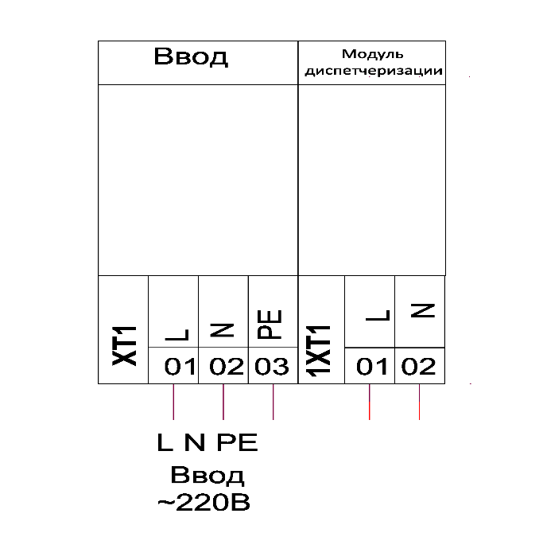

220В

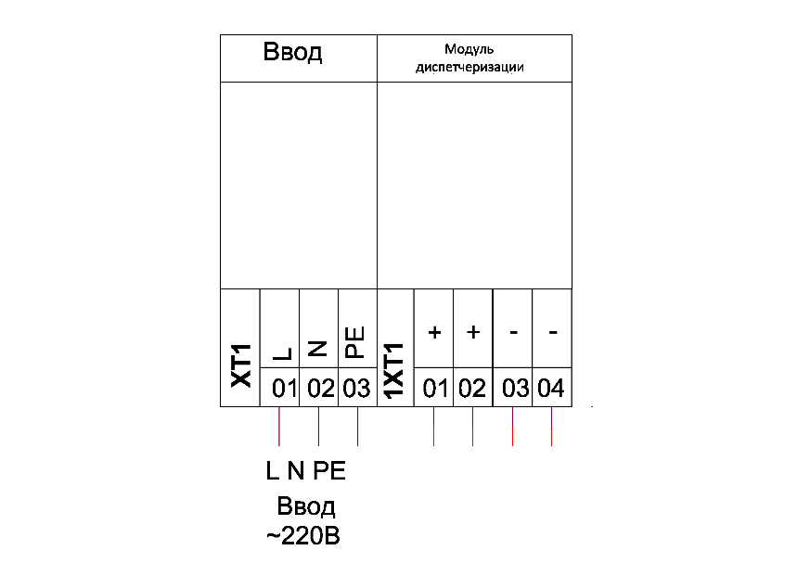

24В

